Tema Uteliv
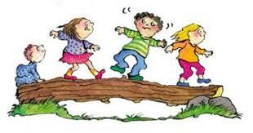

Ifølge rammeplanen (2017) skal barna få gode opplevelser med friluftsliv året rundt, bli kjent med naturens mangfold som skal bidra til at barna opplever en tilhørighet til naturen. Vi ønsker å gi barna et positivt forhold til natur og friluftsliv gjennom uteopplevelser i barnehagehverdagen. Hverdagen vil bli preget av mye tid ute både innenfor- og utenfor gjerdet for alle barna i barnehagen. Vi vil bruke de mulighetene naturen har å by på av opplevelser og læring. Vi har sett en utvikling i barnas glede av å være ute i naturen og synes det er naturlig å fortsette med uteliv som tema. Barna har blitt godt kjent med de faste stedene vi har besøkt, som for eksempel gapahuken «Tuva». Vi vil også utforske andre steder i nærmiljøet.
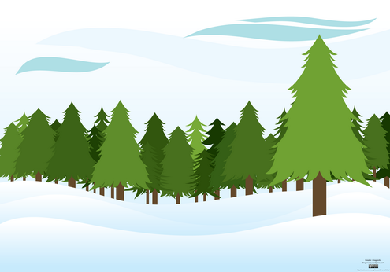
Hvorfor skal barna være ute i naturen?
Når barna leker ute finner de ofte en større ro enn når de leker inne. Det finnes ingen vegger ute som gjør at barnet har større plass å utfolde seg på. Naturen åpner opp for lek og læring ut fra barnas ståsted. For eksempel åpner blant annet naturen opp for læring av motorikk, dyr og planter.
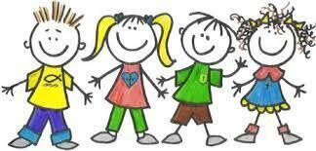
Naturen byr på autentiske opplevelser til samtaler mellom barn og voksen med utgangspunkt i opplevelsene. Barna lærer seg å ta ansvar for seg selv, andre barn, men også naturen. Naturmaterialer som kongler, steiner, pinner, gress, blomster og liknende blir til lekemateriale, noe som åpner opp for kreativ bruk fordi de ikke har definerte bruksområder som tradisjonelle leker. Naturen er i endring når årstidene endrer seg, lyset skifter med sola, blader og blomster springer ut og visner, ulike dyr etterlater seg spor, snø som dekker landskap. Alle de ulike fenomenene gjennom årstidene gir ulike naturopplevelser og mange muligheter for kroppslig lek og læring som endrer seg gjennom året og med været. Å være i naturen krever større krav til kroppens sanseapparat. Inne går man på et jevnt underlag, mens ute får man andre bevegelseserfaringer av å gå på ujevnt underlag i skogen og klatre i trær, der avstanden mellom arm- og fotfester stadig veksler. Naturopplevelsen har en egenverdi og trenger ikke å ha et mål, men opplevelsen ved å være ute kan være et mål i seg selv! På den andre siden kan naturopplevelsen bidra til lek og kreativ utfoldelse gjennom de ulike fagområdene. Siden vi bruker mye av tiden i barnehagen ute, vil det pedagogiske opplegget bli tilrettelagt og tilpasset deretter. Utetiden blir fylt med aktiviteter i tråd med rammeplanen hvor vi ønsker å bruke naturen som en arena for utvikling av kropp, bevegelse og helse, utfoldelse i kunst og kreativitet, tilegning av kunnskap om nærmiljø, etiske verdier i forhold til naturen, filosofi, rom, form og utvikling av omsorg og vennskap.

Barnehagens uteområde
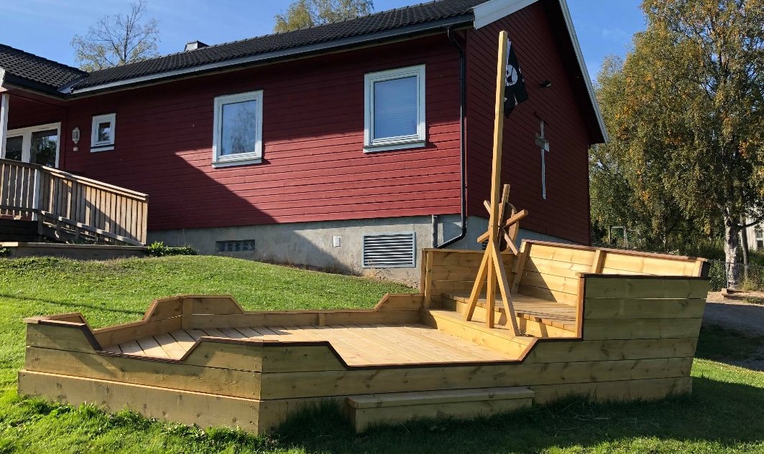
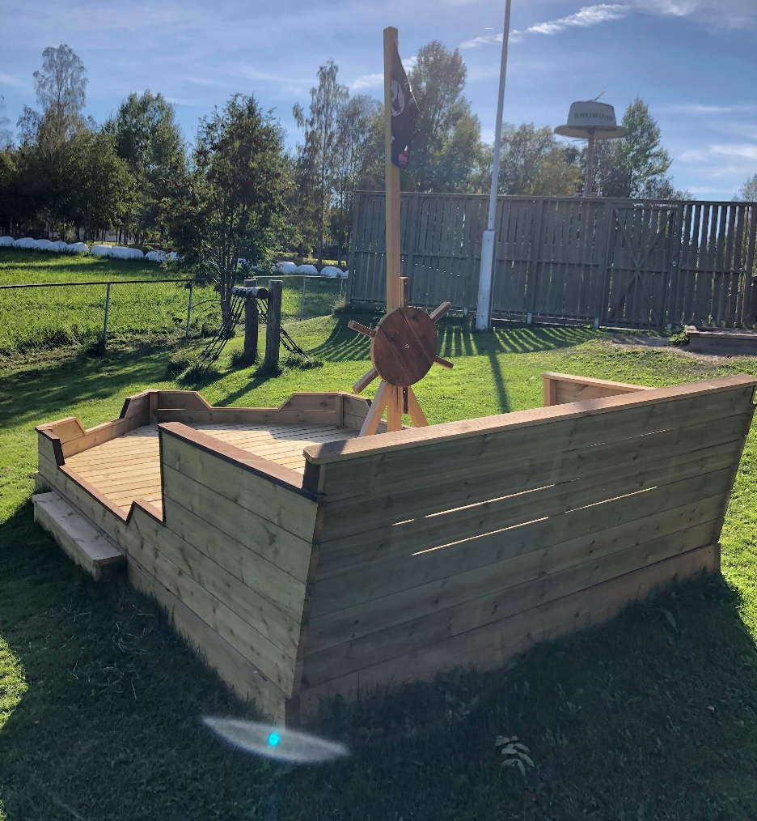
I Brumund barnehage er vi så heldig å ha et stort og fint uteområde innenfor barnehagens gjerder. Her har vi blant annet husker, sklie, sandkasser, ballbinge, frukttrær, bærbusker, samt kjøkkenhage. Nytt av barnehageåret er den fine sjørøverbåten Tommy (far til Frøya) har laget. Den har allerede blitt brukt av alle aldre i barnehagen. I uke 37 skal vi feire båten med sjørøverfest i barnehagen.
Uteområdet blir brukt til lek og læring gjennom hele barnehageåret. Vi er også så heldige å ha oppkjørte skiløyper på vinteren som barna kan bruke til å gå på ski. Utelivet byr på naturlig fysisk aktivitet der det er rom for aktiv lek, men også for stillhet og spennende gjemmesteder. Dette gjør at barna har mulighet til å være tilstede for egne behov og interesser. Uteliv gir også rom for mestring i de ulike alderstrinnene.
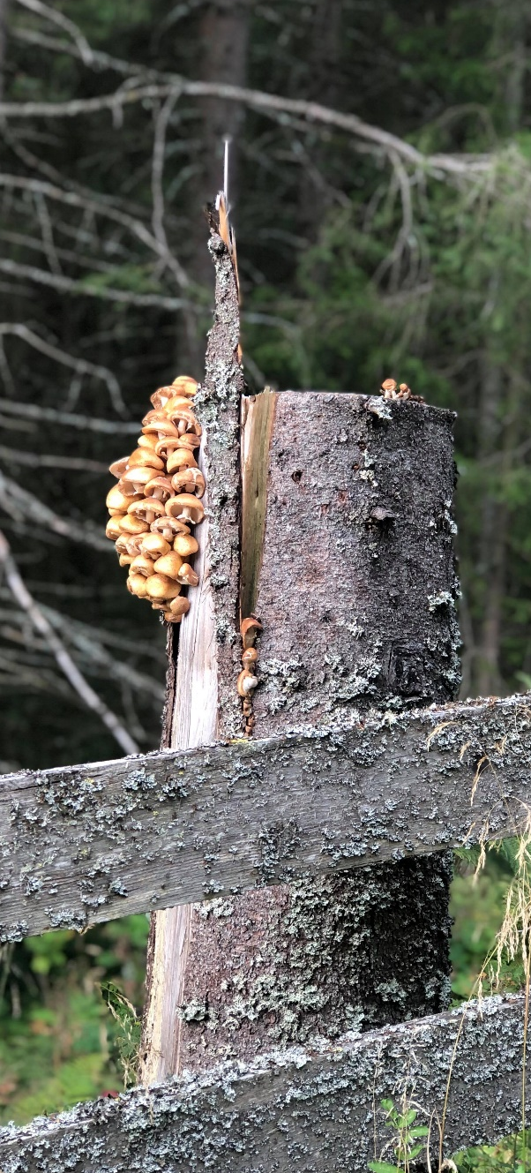
Ut på tur!
Å gå på tur skaper nye opplevelser for store og små. Vi ønsker å skape gode opplevelser ved å gå på tur i nærmiljøet. Med de forskjellige årstidene og skiftet i vær og vind vil en hver tur oppleves som en ny opplevelse, selv om vi går til kjente områder. En dag i uken er det turdag for både store og små. Barnegruppa er preget av stor aldersforskjell og vil derfor tilpasse turene etter aldersgruppene. Vi har derfor valgt at småbarn går på tur tirsdag, og storbarn torsdag.
Storbarn vil stort sett bruke gapahuken «Tuva» på tur. Her er barna godt kjent og gapahuken ligger fint til i et skogsområde et lite stykke fra barnehagen. De ulike årstidene gir oss mulighet til å oppleve naturen rundt gapahuken ulikt. På vei opp til gapahuken er det alltid noe å undersøke og undre seg over og vi tar oss alltid tid til å undre oss sammen med barna. Småbarna vil bruke nærmiljøet rundt barnehagen, der vi tilrettelegger for lek, undring, læring og utforskning. Vi har allerede vært på en bondegård i nærmiljøet og opplevd kuene fra nært hold.
En oppdagelse fra en tur på storbarn fra August

